标题：私域流量运营四板斧：人设、规划、运营、变现
2019年底蔓延至今的疫情，让很多实体门店加快了私域流量布局的步伐。但着急容易失分寸，在不必要的地方耗费人力物力，导致跟预期大相径庭的结果。做私域，得抓住最关键的地方，切勿好高骛远。

一、微信基本属性

微信是一个社交环境，企业想在这个环境之下对他们做营销、卖货。这中间跳不过的一个环——“获取信任”。
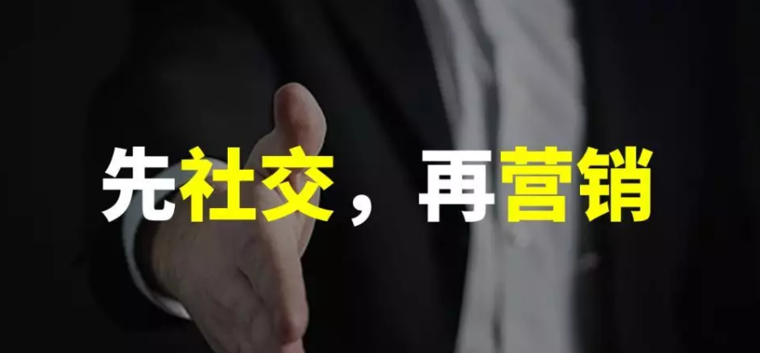

除了线下亲戚朋友，更多的粉丝客户需要不断地跟他互动、链接等社交行为，把他们从陌生人拉进成熟人或半熟人的状态，这个时候跟他谈营销才是顺理成章的事。所以，做私域第一大前提，先社交，再营销！
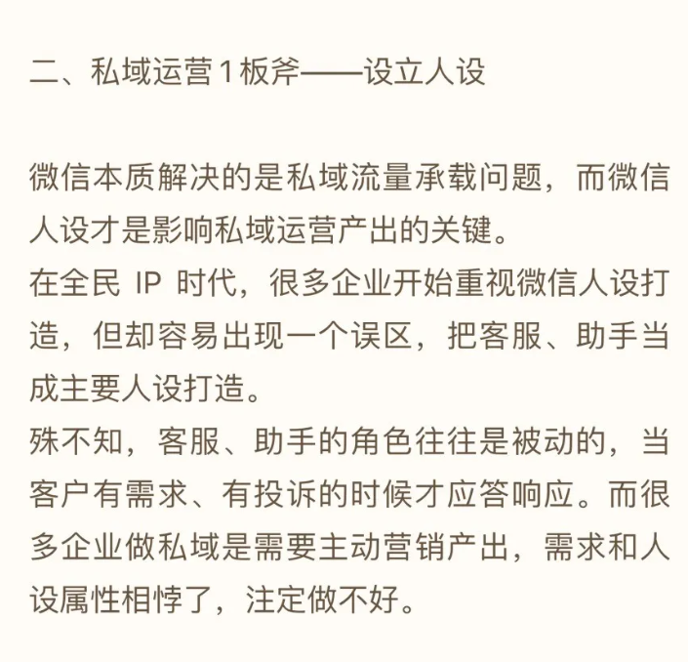
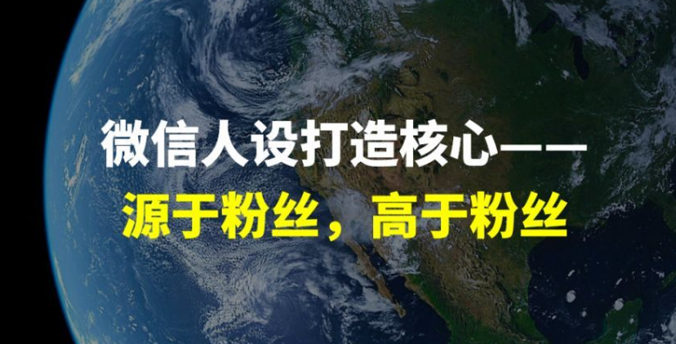

微信人设打造有个核心口诀“源于粉丝，高于粉丝”。

源于粉丝，人设状态要跟粉丝相当，引发共鸣的第一要义；高于粉丝，在与粉丝相似的基础上，要竖立专业、专家形象，然后发挥引领作用。

譬如，

服饰企业会打造搭配师、设计师、店长老板娘；

餐饮行业会打造美食KOC，店长，服务营销员；

运动品牌会打造徒步达人、瑜伽老师等；
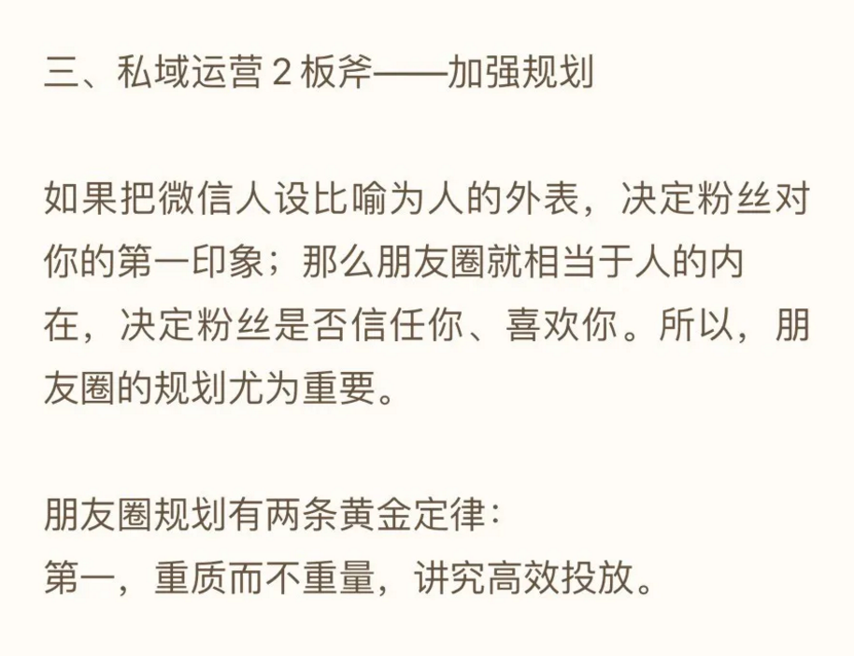
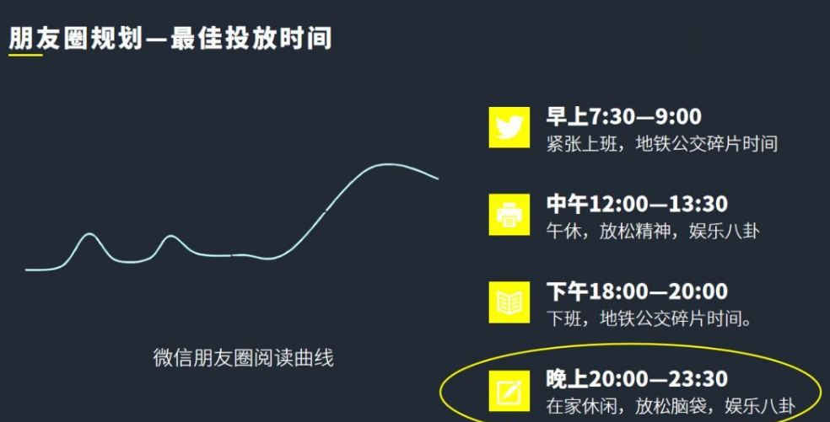

很多企业喜欢每天大批量投放朋友圈，殊不知平台会限制，且用户会厌烦，容易遭大面积屏蔽拉黑，让粉丝数成了无价值的数字。

根据官方统计，朋友圈阅读高峰期落在早中午晚，其中深夜是母婴等垂直行业用户的下单高峰期，如果企业能抓住自己用户的阅圈高峰时间投放，可以做到事半功倍。

第二，多元内容，塑造立体人物形象

工作生活彻底割裂是很多商用微信的做法，这是典型“我把你当朋友，你却把我当私域流量”的行为，很容易遭人反感。
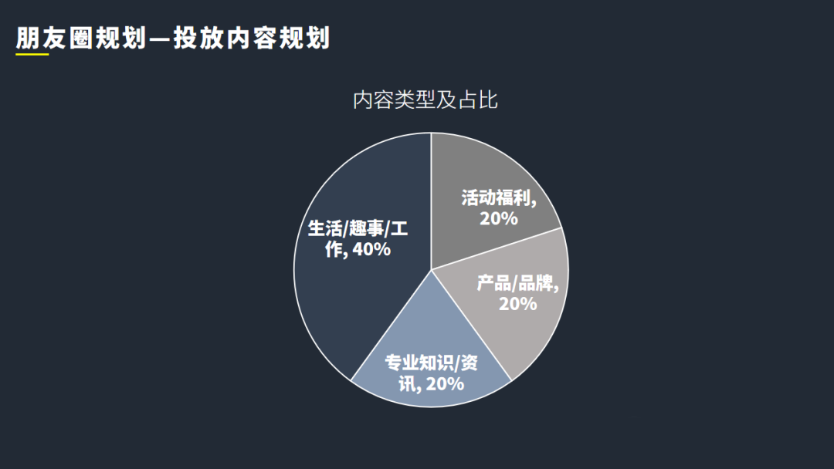

在我们咨询调研中发现，很多私域流量运营得好的企业除了会在朋友圈投放产品/品牌及活动福利相关内容外，还会投放专业知识/资讯及生活/趣事/工作。

只有多维展现，才能让粉丝感受到一个有血有肉有温度的人。

四、私域流量3板斧——精细化运营

我特别不倡导用“割韭菜”的观念去运营粉丝，粉丝是企业的财产，只有用心经营才是长久之道。

在微信能维护用户的场景主要有朋友圈、私聊和社群，不同客户应该用什么场景、什么话题维护应该考虑用户的习惯及偏爱。
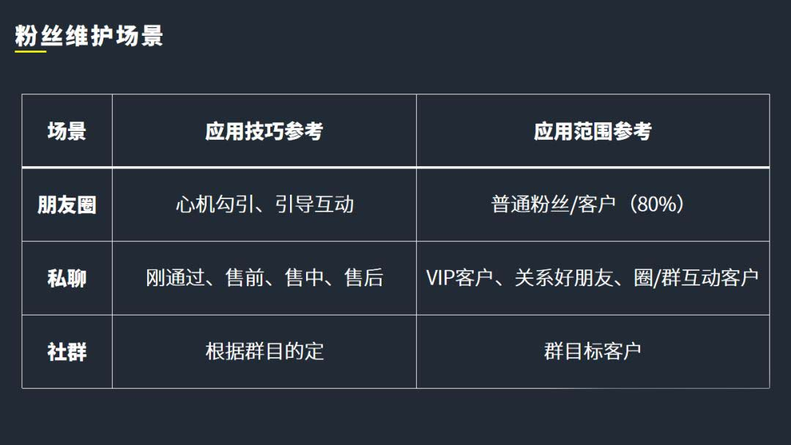

朋友圈，是一个晒的地方。80%普通粉丝更适合用这种弱互动方式维护，企业可多设计一些内容、活动吸引，让客户主动撩你。譬如，周期性的福利折扣等。

私聊，也就是一对一，是个非常强互动的维护方式。但运营成本非常高，而且用户量起来后很难应付得过来。建议不要把私聊作为私域的主要维护场景，而是定义成一种VIP、高意向客户维护行为。让私聊产出更高效。
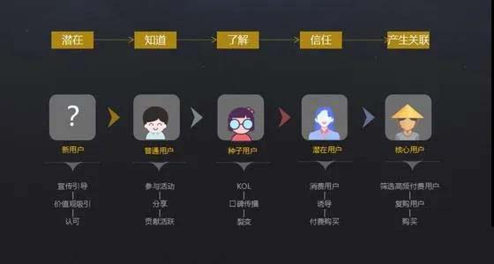

社群是一个多对多、可打造氛围的高效场景，但是要实现这个目标离不开专业的人、落地的方法和技能。

方法得当，事半功倍；方法不当，事倍功半。

五.、私域流量4板斧——看重变现

私域流量运营的目的是什么？答案是变现和复购，即让用户持续的交钱，当然是通过我们提供的产品和服务来实现，这是基于深度信任的成交模型。

可是，我看到很多人对于私域的理解还在于说“这个流量是我的”，而不是“这个流量让我赚钱更容易”。

要知道，私域之所以称为私域，是因为流量对你有较高的信任度，这个是可以帮你减少转化周期的，转化率也是会提高的，但我看到一些人对私域流量很“怜悯”，不敢轻易变现，根本原因还是认为这些流量不是“我的”。

比如很多人做群转化的动作是等服务全部结束了才开始，虽然出发点是希望给到完整的服务再去打动，但用户的决策往往是非理性，体验到一半就可能付费，等服务完再去转化，用户的热度已经下去，不再关注你，这时候流量已经就“不是你的”，私域不再是私域。

所以，变现要作为私域运营的核心目的，从加好友进社群的那一刻始，就要想尽办法转化对方，想尽办法转化所有掌握的私域流量，这个转化可以很轻，比如留线索。

